Vente de Fleurs
et Plants de Légumes

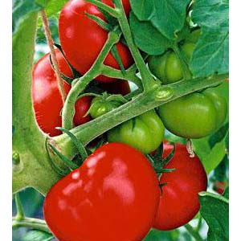
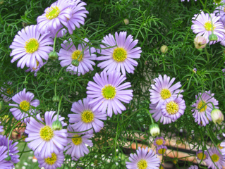
Tomate Pyros
Brachycome

Chers Parents,

Avec le Printemps, les beaux jours sont de retour, l’APEL vous propose une vente de Plants & Fleurs !

Merci de compléter et de remettre le bon de commande dans la boîte aux lettres de l’APEL pour le Vendredi 6 Avril 2018 au plus tard.
Aucune commande ne pourra être prise en compte après cette date pour des raisons de délais de plantation.

Pour valider votre commande, il faut joindre le règlement à votre bon de commande s’il vous plaît.

La distribution des Plants et Fleurs aura lieu le Vendredi 18 Mai 2018 entre 16h30 et 17h30.
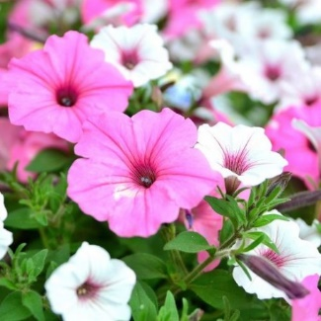
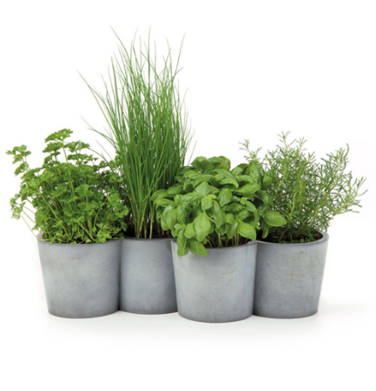
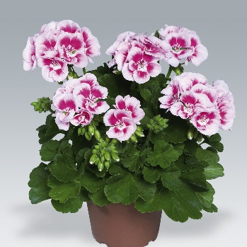
Surfinia
Géranium

BON DE COMMANDE À RETOURNER POUR LE VENDREDI 6 AVRIL 2018
AVEC LE RÈGLEMENT

Madame et/ou Monsieur _ _ _ _ _ _ _ _ _ _ _ _ _ _ _ _ _ _ _ _ _ _ _ _ _ _ _ _ _ _ _ _ _ _ _ _ _ _
parent(s) de _ _ _ _ _ _ _ _ _ _ _ _ _ _ _ _ _ _ _ _ _ _ _ _ _ _ _ _ _ _ _ _ _ _ _ _ _ _ _ _ _ _ _ _ _
en classe de _ _ _ _ _ _ _ _ _ _ _ _ _ _ _ _ _ _ _ _ _ _ _ _ _ _ _ _ _ _ _ _ _ _ souhaite(nt) réserver :

Variété | Couleurs | Quantité | Prix Unitaire | Total
Géranium droit | Rouge |  | 1,90 €
 | Panaché
 | Blanc
Surfinia | Rouge et Jaune |  | 2 €
 | Rose
 | Blanc
 | Bleu
Brachyome | Blanc |  | 2 €
 | Violette
Ciboulette |  |  | 1,50 €
Basilic
Persil
Menthe |  |  | 1 €
Potiron*
Courgette* | Verte
 | Jaune
Tomate* | Cerise
 | Pyros
Pots de 12 cm de diamètre sauf * pots de 9 cm de diamètre |  |  | TOTAL
Pensez à apporter une caisse pour le transport de votre commande.
Téléphone : _ _ _ _ _ _ _ _ _ _ Règlement : Chèque Espèces
Chèque à l’ordre de l’APEL Sainte-Marie.

